Výber z noviniek OKIS

Ako poraziť úzkosť
Pittman,C., Grada. 2023

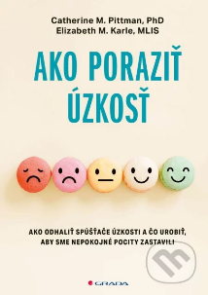
Ľudia, ktorí zápasia so záchvatmi úzkosti, si často neuvedomujú mechanizmy tohto pocitu. Neuroveda ich definuje veľmi presne – strach sa rodí v amygdale, ktorá je zodpovedná za fyzické príznaky, ako je zvýšená srdcová frekvencia alebo krvný tlak, v mozgovej kôre, ktorá je spájaná s našimi myšlienkami, predstavivosťou, so znepokojením, s obsesiami a neustálym premýšľaním. Rozpoznajte a odstráňte príznaky prichádzajúceho panického záchvatu, upokojte svoj vnútorný strach počas zaspávania alebo upravte svoje negatívne myšlienkové vzorce. Mozog a spôsob myslenia sa dajú preprogramovať, a vy tak môžete získať opäť kontrolu nad vlastným životom.

Človek v štruktúrach spoločnosti a kultúry
Šajda, P., Post Scriptum, 2023

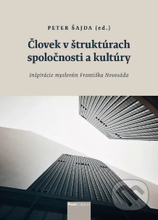
Kolektívna monografia sa zaoberá aktuálnymi problémami z oblasti filozofickej antropológie, sociálnej filozofie a filozofie kultúry. Autori nepristupujú k týmto oblastiam ako k disjunktným množinám, naopak, uznávajú, že v mnohých ohľadoch sa prelínajú a ich vzájomný dialóg prispieva k produktívnemu riešeniu filozofických problémov. Predpokladom komplexnej odpovede na základnú antropologickú otázku Čo je človek? je zohľadnenie sociálneho a kultúrneho zakorenenia človeka. Spoločenské a kultúrne štruktúry, v ktorých človek nachádza sám seba a tvorí svoju identitu, sú tu preto ústredným predmetom skúmania. Problém človeka a ľudskosti sa vynára v rôznych podobách, pričom autori k nemu pristupujú deskriptívnym i normatívnym spôsobom.

Dokazovanie počítačovej kriminality
Halás , N., Leges. 2023

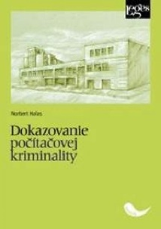
Monografia sa zaoberá problematikou dokazovania počítačovej kriminality, ktorá je v dnešnej digitálnej ére čoraz viac aktuálnou a komplexnou témou. S narastajúcim počtom počítačových trestných činov je nevyhnutné vyvinúť efektívne metódy a postupy na identifikáciu, zhromažďovanie a hodnotenie elektronických dôkazov, ktoré sú kľúčové pre spravodlivé trestné konanie. Prvá časť monografie sa zameriava na výklad počítačovej kriminality s dôrazom na rôzne formy trestných činov, ako sú hacking, malvér, online podvody a ďalšie. Ďalšia časť monografie skúma metódy dokazovania počítačovej kriminality v súlade s právnym poriadkom Slovenskej republiky. Posledná časť sa zaoberá cezhraničnou spoluprácou pri dokazovaní počítačovej kriminality.

Dramatoterapia ako forma liečebnopedagogickej pomoci u osôb so znevýhodnením
Majzlanová, K., Togga. 2023

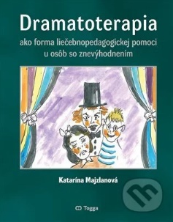
Publikácia uvádza výsledky výskumov realizovaných v období rokov 2016-2021, zameraných na evaluáciu uplatnenia dramatoterapie v kontexte liečebnej pedagogiky u znevýhodnených osôb. Autorka sa sústredila na dopady školského a sociálneho prostredia, kontext sociálneho znevýhodnenia a marginalizovaných komunít, na jednotlivcov so signifikantnými problémami v správaní a poruchami správania.

Efektívna komunikácia školy s rodičom
Koreňová , S., Wolters Kluwer. 2023

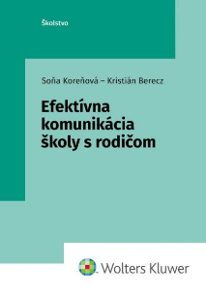
Publikácia je výsledkom štúdia slovenskej a zahraničnej literatúry a absolvovania množstva rozhovorov s učiteľmi a rodičmi školopovinných detí. Vďaka tomu je zmesou nielen „overených receptov“ a stratégií, ale najmä prehľadom rôznych prípadových situácií a príkladov ich riešenia priamo z praxe. Publikácia je venovaná predovšetkým pedagogickým a odborným zamestnancom v školách a školských zariadeniach, ale inšpirovať sa z nej môžu aj rodičia a lektori vzdelávania.

Etika umělé inteligence
Cockelbergh , M., Filosofia. 2023

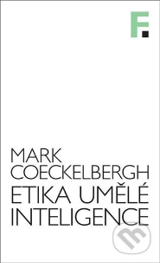
Belgický filozof Mark Coeckelbergh ponúka prístupný prehľad etických výziev spojených s umelou inteligenciou. Odporúča nahliadnuť za katastrofické scenáre, obľúbené v Hollywoode, k reálnym problémom. Umelá inteligencia poháňa vyhľadávač Google, umožňuje cielenú reklamu na Facebooku, prácu hlasových asistentov, prediktívnu prácu polície, autonómne zbrane aj autá. Tieto už existujúce technológie vyvolávajú obavy o bezpečnosť, súkromie, zodpovednosť za rozhodnutie, transparenciu a zaujatosť, nehovoriac o nahradení ľudskej práce. Coeckelbergh však nekladie len otázky, ale ponúka konkrétne odporúčania, najmä vteliť etické hodnoty do konštrukcie umelej inteligencie.

Jak vyzrát na stres
Rozvoj emočních dovedností pro děti na 1. stupni ZŠ
Geislerová , D., Passparta. 2023

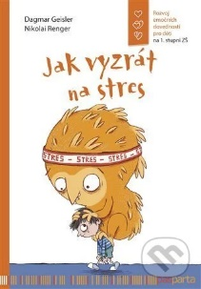
Čo je to vlastne stres? Ako poznám, že som v strese? Môže byť stres aj užitočný? A čo robiť, aby nám stres neškodil? Kuba, Hanka a Jenda nájdu odpovede na tieto otázky a na stres si zo všetkých strán posvietia. Publikácia vysvetľuje, že sa stres môže prejavovať rôznymi spôsobmi. Ukazuje jednoduché triky, ako škodlivému stresu v bežnom živote predchádzať. Bohato ilustrovaná kniha s napínavým príbehom môže slúžiť ako odrazový mostík rozhovoru medzi dospelými a deťmi na túto tému.

Jesenné tvorenie pre deti
z gaštanov listov a šišiek
Pypke, S., Bookmedia. 2023

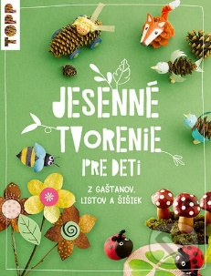
Na celkom 80 stránkach tu nájdete doslova studnicu inšpirácie, v ktorej sa dozviete, ako z rôznych prírodných materiálov vyčarovať zaujímavé ozdoby a malé darčeky. Tvorenie je vhodné pre deti od 5 rokov.

Krize pravdy
Trawny , P., Herrmann & synové. 2023
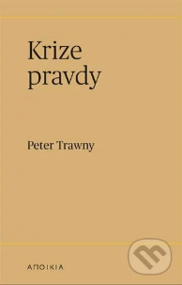
Aká vážna je súčasná kríza pravdy? Trawnyho rovnomenná kniha neprizvukuje hlasom varujúcim pred alternatívnymi pravdami, nepanikári a nemoralizuje, ale vecne analyzuje, ako sa to s pravdou má. S oporou hlavných postáv filozofickej tradície (Sókratés, Kant ...) ukazuje, že to s pravdou dnes nie je o nič horšie ako v minulosti: pravda bola problémom vždy, ľudia sa o ňu prali a vždy tiež mala svojich svedkov a mučeníkov. Pravda je v kríze vlastne neustále, pretože kríza patrí k jej bytnosti: pravda sama je krízou, a to v zmysle pôvodného gréckeho výrazu – v kríze sa cibria názory a vyjavuje sa silnejší argument, as ním aj pravda sama. Tým nám autor poskytuje oveľa lepšie vodítko pre orientáciu v aktuálnej debate ako súčasné klišé – prijatie pravdy ako kríza umožňuje dať pravde vo verejnom priestore znovu primeraný zmysel.

Kdo jsem a co tady dělám?
Honus, R., Portál . 2023

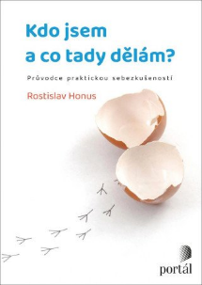
Čas od času je užitočné sa na chvíľu zastaviť a odpovedať si na základné otázky, ktoré súvisia s naším bytím. S tým, aký život žijeme. Urobiť si inventúru a poriadok v tom, kde sa práve nachádzame, čo tu robíme, kam smerujeme, či sme spokojní a či to takto chceme mať. Pozrieť sa, ako odpovedáme na otázky, ktoré nám kladie život, a pátrať, aký zmysel nám to celé dáva. Predkladaná kniha môže byť v tomto smere vaším osobným sprievodcom. Ponúkne vám praktické techniky, ktoré pomáhajú štruktúrovane premýšľať o dôležitých otázkach vášho jedinečného a neopakovateľného života. Zoznámia vás aj s praktickými myšlienkami existenciálnej filozofie a psychológie, ako sú reprezentované najmä prístupom Irvina D. Yaloma a Viktora E. Frankla.

Lepším rodičom za 15 min denne: Tínedžeri
Kreatívne spôsoby, ako si udržať vzťah so svojím tínedžerom
Fortune, J., Eastone Books. 2023

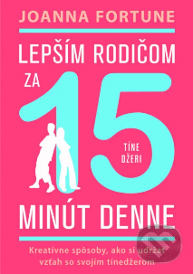
Je skutočne možné hrať sa s deťmi v tomto veku? Odpoveď je skutočne áno. A nie je to len možné, je to dokonca nevyhnutné pre zdravý rast a vývoj mozgových funkcií v tomto kritickom období končiaceho sa detstva. Za pomoci neurologických poznatkov o kľúčových fázach dospievania spolu s návodom na udržanie hravého spojenia vám autorka ukáže, ako zvládnuť tieto náročné roky plné kolísavého správania vášho dospievajúceho dieťaťa. Kniha vám poskytne dôležitý arzenál na lepšie pochopenie vášho vzťahu s dospievajúcim dieťaťom a zabezpečí, že vaše rodičovské schopnosti porastú spolu s ním.

Menopauza
Sprievodca dôležitou etapou života zrelej ženy
McCall, D., Potter, N., Tatran. 2023

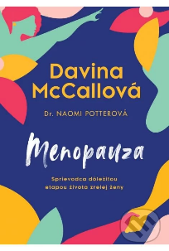
Spoluautorky v tejto knihe rozoberajú a vysvetľujú najnovšie vedecké poznatky, odhaľujú a uvádzajú na pravú mieru škodlivé mýty. Vzali si na mušku všetky tabu týkajúce sa perimenopauzy a menopauzy. Ich výklad sprevádzajú osobné príbehy celej plejády žien, ktoré boli ochotné zapojiť sa do diskusie. Názorne demonštrujú a pomáhajú pochopiť, že hoci priebeh menopauzy môže byť u každej ženy iný, všetky sme v tomto ohľade na jednej lodi, a to nás spája a učí spolupatričnosti. Je to vaše telo. Dožičte mu informácie, ktoré ho vyzbroja a pripravia na zvládnutie tejto dôležitej životnej etapy. Váš život sa nástupom menopauzy ani zďaleka nekončí. Práve naopak, je predzvesťou druhej jari, ktorú vám táto kniha pomôže v pohode a kvalitne prežiť.

Montessori pre každého
Seldin, T., McGrathová , L., Ikar. 2023

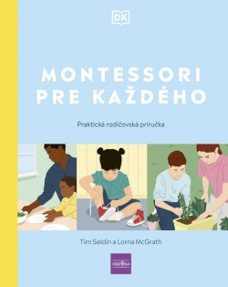
Z pohľadu Montessori je každá situácia príležitosťou na zmysluplnú interakciu s vaším dieťaťom – spoločná večera, vysadenie či vyzdvihnutie dieťaťa pri škole, hranie sa, robenie si domácich úloh či chystanie sa do postele. Ak sa budete krok po kroku riadiť overenými postupmi a radami, ktoré zaberajú pri deťoch každého veku, zistíte, aké jednoduché je vytvoriť si doma podnetné prostredie. S pomocou Montessori metód tak vznikne priestor na rodinné hodnoty a pozitívnu komunikáciu. Aj vy môžete mať domov, v ktorom sa každý člen rodiny dočká povzbudenia a podpory.

Motivace ve sportu
vztah ke globální sebeúctě a tělesnému sebevnímání
Harbichová, I., Karolinum. 2023

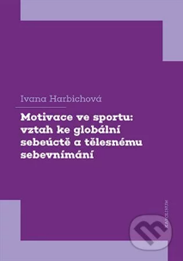
Monografia obsahuje empirické štúdie, ktorých hlavným cieľom je overiť vzťah kontextuálne špecifickej motivácie v športe ku globálnej sebaúcte. Kniha je určená výskumníkom, športovým psychológom, trénerom, ale aj učiteľom a študentom telesnej výchovy, rovnako ako všetkým športujúcim, ktorí majú záujem o bližšie pochopenie fungovania motivácia v športe.

Nepsaná pravidla
Jak správně nastartovat svoji kariéru
Ng , G., Práh . 2023

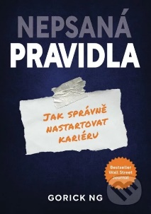
Chystáte sa nastúpiť do nového zamestnania? A čo teraz? Ako sa máte správať prvý deň v novej práci? Ako sa nebáť zodpovednosti, ako zvládať očakávania kolegov a nadriadených alebo ako sa vyznať vo vzťahoch a najrôznejších väzbách vo firme? Odpovede na tieto a mnohé iné otázky profesijného sveta sa skrývajú v nepísaných pravidlách, o ktorých sa nikde nedočítate. Tieto pravidlá sa v žiadnej škole neučia, ale tí, ktorí ich poznajú, postupujú rýchlo dopredu, zatiaľ čo tí druhí sa potkýnajú cestou pokusov a omylov. Avšak až doteraz.

Neurologie pro humanitní obory
Orel , M., Grada. 2023

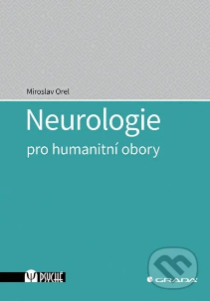
Predložená publikácia čitateľom z nelekárskych odborov zrozumiteľnou formou predstavuje neurológiu – samostatný odbor súčasnej medicíny, ktorý sa špecializuje na choroby centrálnej a periférnej nervovej sústavy. Zámerom je priblížiť danú problematiku čo najzrozumiteľnejšie a najprístupnejšie pri súčasnom zachovaní odbornosti výkladu, ale s pominutím zahlcujúcich detailov. Aj z tohto dôvodu je výklad doplnený radom schém, ilustrácií, výstupov a fotografií z lekárskych vyšetrení.

Panovníci a králi na území Slovenska
Szabó, I., Foni book. 2023
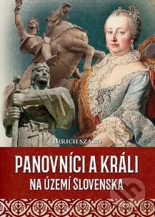
Táto kniha nemá ambíciu vymenovať absolútne všetkých panovníkov v poradí, v akom vládli. Podľa výberu autora uvádza historické osobnosti, ktoré viac či menej ovplyvňovali osudy našich predkov. Uvádza spletité životné osudy panovníkov, ich úspechy, hrdinstvá, ale aj prehry a tragédie. Táto kniha ponúka historické fakty v zrozumiteľnej podobe a uvádza panovníkov v chronologickom poradí.

Psychologie rodiny
Kimplová T., Jochmannová L., Grada. 2023

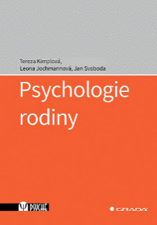
Publikácia určená učiteľom a pracovníkom v pomáhajúcich profesiách prináša aktuálne poznatky z oblasti psychológie rodiny a nadväzných tém. Kapitoly sú zostavené tak, aby kopírovali vývojovú líniu človeka a ľudské vzťahy pri súčasnom zdôraznení ich limitov, ktoré plynú zo zákonitostí ľudskej psychiky a súvisiaceho chovania a jednania vrátane dôsledkov prežitých traumatizujúcich udalostí. Priestor je okrem iného venovaný témam, ako sú odkladanie materstva, zamestnanosť žien, výber partnera, rodiny s osobitnými potrebami, týranie a zneužívanie detí, formy starostlivosti o dieťa po rozvode, formy náhradnej rodinnej starostlivosti či vplyv rodiny a výchovných štýlov na vývoj dieťaťa.

QUO VADIS súčasná spoločnosť
Interdisciplinárna reflexia vybraných tém
Martinkovičová, M., Belianum. 2019

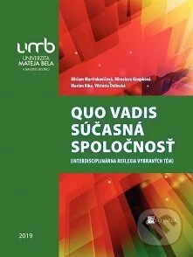
Učebnica svojim spôsobom spracovania, štruktúrou a interdisciplinárnymi prienikmi stimuluje a rozvíja u študentov zručnosti kritického myslenia a premýšľania v súvislostiach. Každá téma je tak analyzovaná, posudzovaná a objasňovaná z pohľadu niekoľkých spoločenských a humanitných vied v ich aplikovanej podobe. Ide o sociológiu, politológiu, filozofiu, etiku, psychológiu a právo. Týmto spôsobom má študent možnosť získať prierezové vedomosti a poznatky hneď z niekoľkých vedných oblastí a vybudovať si tak návyk, postupovať týmto spôsobom aj pri reflektovaní iných problémov, tém či situácií, s ktorými sa v osobnom, pracovnom či občianskom živote stretne.

Takmer zabudnuté zručnosti
Zábava bez moderných technológií pre mladú generáciu
Duriez, Ch., Batiste, E., Crowley, N., Svojtka&Co. . 2023

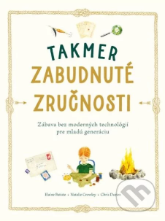
Zábava bez moderných technológií pre mladú generáciu! Vráťte sa späť v čase do jednoduchších dôb. V lete chladná limonáda, večery pri táboráku, zima strávená pod vlastnoručne ušitou dekou. Vyrábajte, stavajte, varte a hrajte sa dlhé hodiny podľa jednoduchých návodov, ktoré vám odomknú mnohé chvíle zábavy, ktoré nestarnú.

